# Program Kasir Restaurant

# Ayam Goreng Nelongso

Alfian Azis

171 111 101

TI - C

# Struktur program

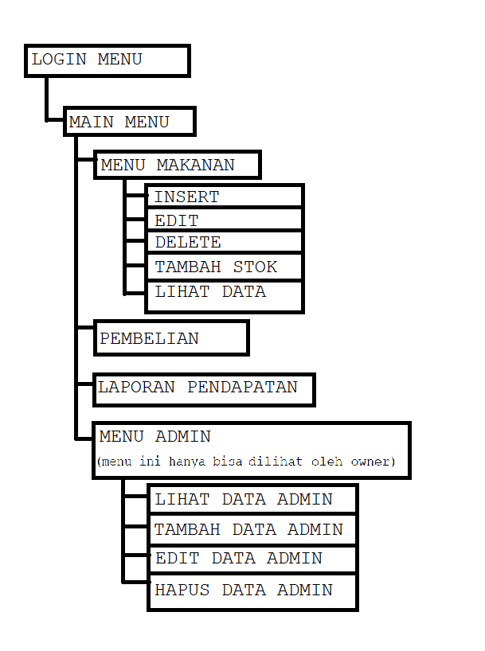

Di setiap menu dilengkapi pilihan kembali, yang jika dipilih akan keluar dari perulangan dan kembali ke menu sebelumnya.

# Output Program

Main menu

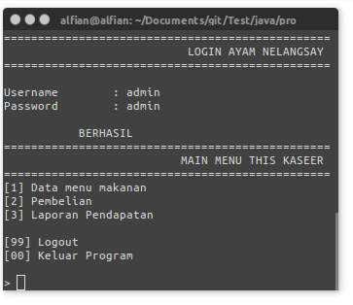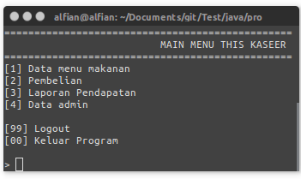

Akan muncul menu data admin jika login dengan username owner

Menu Produk makanan

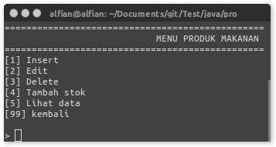

Insert

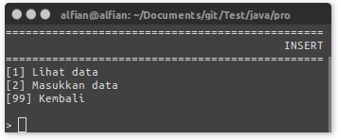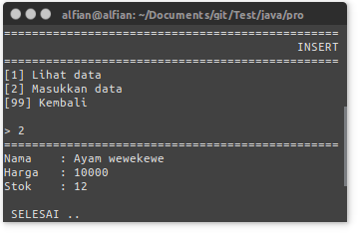

Edit

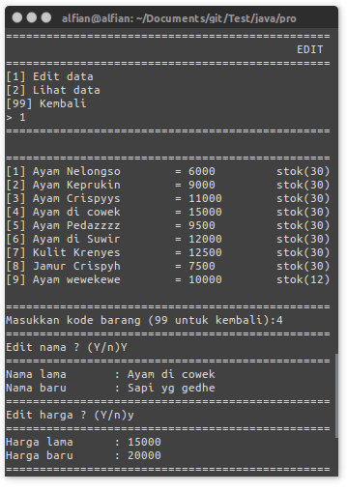

Delete

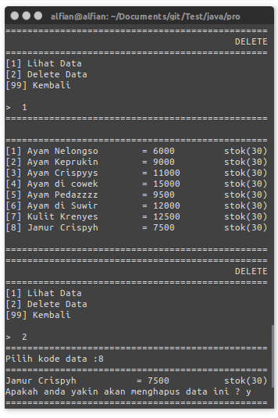

Tambah Stok

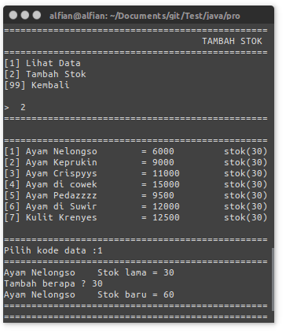

Lihat Data

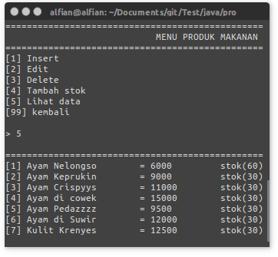

Pembelian

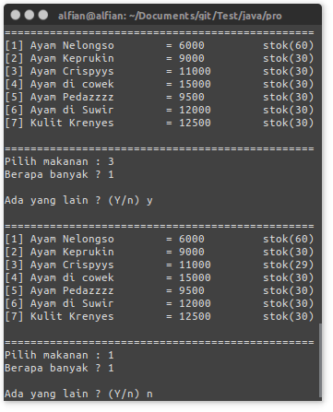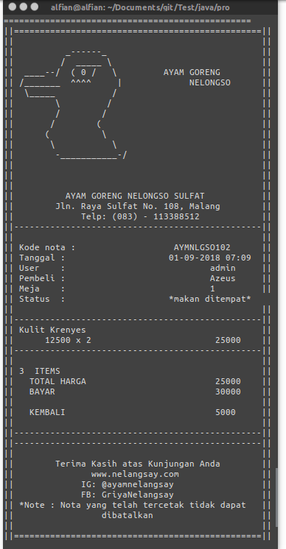

LAPORAN PENDAPATAN

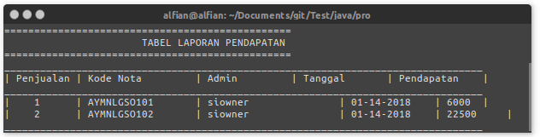

Data Admin

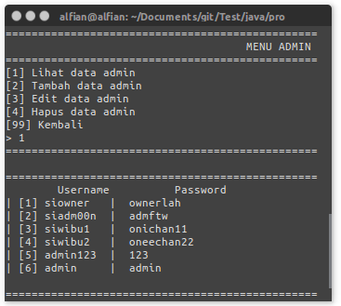

Option yang ada di menu admin ini memiliki mekanisme yang sama dengan mekanisme yang dimiliki menu produk menu makanan

Source Code :

1. **import** java.util.*;
2. **import** java.text.*;
3. //import org.apache.commons.lang.ArrayUtils;

6. **public** **class** project {

9. // ----------------------------------------------------------- Global Variable
10. **static** Scanner sc = **new** Scanner(System.in);
11. //static List<Integer> semuamakan = new ArrayList<>();
12. //static List<Integer> totmakan   = new ArrayList<>();
13. **static** Date date = **new** Date();
15. // --------------- MAKANAN
16. **static** String makanan [] = **new** String[100];
17. **static** **int** harga_makan [] = **new** **int**[100];
18. **static** **int** stok_makanan[] = **new** **int**[100];
20. // --------------- MINUMAN
21. **static** String minuman [] = **new** String[100];
22. **static** **int** harga_minum [] = **new** **int**[100];
23. **static** **int** stok_minuman [] = **new** **int**[100];

26. // --------------- ADM00N
27. **static** String username [] = **new** String [50];
28. **static** String password [] = **new** String [50];
29. **static** **int** totadmin = 6;
31. // --------------- TRANSAKSI
33. **static** **int** semuamakan [] = **new** **int** [100];
34. **static** **int** totmakan [] = **new** **int** [100];
35. **static** **int** totharga [] = **new** **int** [100];
37. // --------------- REPORT
38. **static** **int** report_kode_transaksi [] = **new** **int** [100];
39. **static** String report_admin [] = **new** String [100];
40. **static** String report_tanggal [] = **new** String [100];
41. **static** **int** report_omset [] = **new** **int** [100];
43. // ---------------- MEJA
45. **static** **boolean** mejaa [] = **new** **boolean** [30];

48. // --------------- DEKLARASI SESUATU !
49. **static** **char** pilih, piilih;
50. **static** String option;
51. **static** **int** admin, makan, minum, pilihsatu, pilihmakan = 1, pilihminum = 1, jummakan = 0, jumminum = 0;
52. **static** **int** totbeli = 0;
53. **static** **int** totitem = 0;
54. **static** **int** totdata = 8;
55. **static** **int** lap = 0;
56. **static** **int** batas_meja = 30;
57. **static** **int** kode_transaksi = 101;
58. **static** **int** totalharga, bayar, kembalian,asd , qwe, i, re;
59. **static** **boolean** isRunning, barang_sama;
60. **static** **boolean** exit = **false**;
62. **static** String user;
64. **static** String username_form, password_form, barang_baru, barang_edit, pembeli, status, admin_baru, password_baru, pilih_user, username_edit, password_edit;
65. **static** **int** harga_baru, stok_baru, pilih_kode, harga_edit, stok_edit, tambah_stok, meja, data, index_admin;

68. **public** **static** **void** main(String[] args) {
70. // --------------- ADM00N
72. username[0] = "siowner";
73. username[1] = "siadm00n";
74. username[2] = "siwibu1";
75. username[3] = "siwibu2";
76. username[4] = "admin123";
77. username[5] = "admin";
79. password[0] = "ownerlah";
80. password[1] = "admftw";
81. password[2] = "onichan11";
82. password[3] = "oneechan22";
83. password[4] = "123";
84. password[5] = "admin";
86. // ------------------ MAKANAN
88. makanan[0] = "Ayam Nelongso";
89. makanan[1] = "Ayam Keprukin";
90. makanan[2] = "Ayam Crispyys";
91. makanan[3] = "Ayam di cowek";
92. makanan[4] = "Ayam Pedazzzz";
93. makanan[5] = "Ayam di Suwir";
94. makanan[6] = "Kulit Krenyes";
95. makanan[7] = "Jamur Crispyh";
97. harga_makan[0] = 6000;
98. harga_makan[1] = 9000;
99. harga_makan[2] = 11000;
100. harga_makan[3] = 15000;
101. harga_makan[4] = 9500;
102. harga_makan[5] = 12000;
103. harga_makan[6] = 12500;
104. harga_makan[7] = 7500;
106. stok_makanan[0] = 30;
107. stok_makanan[1] = 30;
108. stok_makanan[2] = 30;
109. stok_makanan[3] = 30;
110. stok_makanan[4] = 30;
111. stok_makanan[5] = 30;
112. stok_makanan[6] = 30;
113. stok_makanan[7] = 30;
115. // ------------------ MINUMAN
117. minuman[0] = "Es Teh Manis  ";
118. minuman[1] = "Es Jeruk      ";
119. minuman[2] = "Es Kopi       ";
120. minuman[3] = "Es Teh Panas  ";
121. minuman[4] = "Kopi Panas    ";
122. minuman[5] = "Teh Jahe      ";
123. minuman[6] = "Kopi Susu     ";
124. minuman[7] = "STMJ          ";
125. minuman[8] = "Susu Anget    ";
126. minuman[9] = "Es Susu       ";
127. minuman[10] = "Air Mineral   ";
129. harga_minum[0] = 3000;
130. harga_minum[1] = 3000;
131. harga_minum[2] = 3000;
132. harga_minum[3] = 4000;
133. harga_minum[4] = 3500;
134. harga_minum[5] = 4000;
135. harga_minum[6] = 10000;
136. harga_minum[7] = 4000;
137. harga_minum[9] = 4000;
138. harga_minum[9] = 4000;
139. harga_minum[10] = 2500;
141. stok_minuman[0] = 30;
142. stok_minuman[1] = 30;
143. stok_minuman[2] = 30;
144. stok_minuman[3] = 30;
145. stok_minuman[4] = 30;
146. stok_minuman[5] = 30;
147. stok_minuman[6] = 30;
148. stok_minuman[7] = 30;
150. // --------------- meja
152. **for** (i = 0 ; i < batas_meja ; i++) {
154. mejaa[i] = **false**;
156. }
158. mejaa[1] = **true**;
159. mejaa[5] = **true**;
160. mejaa[6] = **true**;
161. mejaa[2] = **true**;
162. mejaa[25] = **true**;

165. login_form();
167. }
169. **static** **void** login_form() {
171. isRunning = **true**;
172. **while** (isRunning == **true** && exit == **false** ) {
174. username_form = "";
175. password_form = "";
177. System.out.println("================================================");
178. System.out.println("                           LOGIN AYAM NELANGSAY ");
179. System.out.println("================================================");
181. System.out.print("\nUsername\t: ");
182. username_form = sc.nextLine();
183. System.out.print("Password\t: ");
184. password_form = sc.nextLine();

187. **for** (admin = 0; admin < totadmin; admin++) {
189. **if** (username_form.equals(username[admin]) && password_form.equals(password[admin])) {
191. System.out.println("\n           BERHASIL");
192. isRunning = **false**;
193. index_admin = admin;
194. main_menu();
195. **break**;
197. }
199. }
201. System.out.println("\n================================================");
202. }
203. isRunning = **true**;
204. }


208. **static** **void** main_menu() {
210. isRunning = **true**;
211. **while** (isRunning == **true**) {
213. System.out.println("================================================");
214. System.out.println("                          MAIN MENU THIS KASEER ");
215. System.out.println("================================================");
216. System.out.println("[1] Data menu makanan");
217. System.out.println("[2] Pembelian");
218. System.out.println("[3] Laporan Pendapatan");
219. **if** (index_admin ==  0) {
220. System.out.println("[4] Data admin");
221. }
222. System.out.println("\n[99] Logout ");
223. System.out.println("[00] Keluar Program");
224. System.out.println("");
226. System.out.print("> ");
227. option = sc.nextLine();
229. **switch** (option) {
231. **case** "1":
232. menu_atur_makanan();
233. **break**;
235. **case** "2":
236. menu_beli();
237. **break**;
239. **case** "3":
240. show_reports();
241. **break**;
243. **case** "4":
244. **if** (index_admin == 0) {
245. menu_admin();
246. } **else** {
247. System.out.println("Inputan tidak valid");
248. }
249. **break**;
251. **case** "99":
252. System.out.println("Anda telah logout");
253. isRunning = **false**;
254. **break**;
256. **case** "00":
257. System.out.println(" ---------- PROGRAM BERHENTI ------------");
258. exit = **true**;
259. isRunning = **false**;
260. **break**;
262. **default**:
263. System.out.println("Inputan tidak valid");
265. }
267. }
268. isRunning = **true**;

271. }
273. // -----------------------------------------------------------MENU ADMIN
275. **static** **void** menu_admin() {
277. **while** ( isRunning == **true** ) {
279. System.out.println("================================================");
280. System.out.println("                                     MENU ADMIN ");
281. System.out.println("================================================");
282. System.out.println("[1] Lihat data admin");
283. System.out.println("[2] Tambah data admin");
284. System.out.println("[3] Edit data admin");
285. System.out.println("[4] Hapus data admin");
286. System.out.println("[99] Kembali");
287. System.out.print("> ");
288. option = sc.nextLine();
289. System.out.println("================================================");
291. **switch** (option) {
293. **case** "1":
294. show_admin();
295. **break**;
297. **case** "2":
298. add_admin();
299. **break**;
301. **case** "3":
302. edit_admin();
303. **break**;
305. **case** "4":
306. hapus_admin();
307. **break**;
309. **case** "99":
310. isRunning = **false**;
311. **break**;
313. **default**:
314. System.out.println("Inputan tidak valid");
316. }
317. }
318. isRunning = **true**;
320. }
322. **static** **void** add_admin() {
324. **while** (isRunning == **true**) {
326. System.out.println("================================================");
327. System.out.println("                                   TAMBAH ADMIN ");
328. System.out.println("================================================");
329. System.out.println("[1] Lihat data admin");
330. System.out.println("[2] Masukkan data admin");
331. System.out.println("[99] Kembali\n");
332. System.out.print("> ");
333. option = sc.nextLine();
334. System.out.println("================================================");
335. **switch** (option) {
337. **case** "1":
338. show_admin();
339. **break**;
341. **case** "2":
342. insert_admin_next();
343. **break**;
345. **case** "99":
346. isRunning = **false**;
347. **break**;
349. **default**:
350. System.out.println("Inputan tidak valid");
352. }
353. }
354. isRunning = **true**;
356. }
358. **static** **void** insert_admin_next() {
360. **do** {
361. {
363. System.out.print("Username \t: ");
364. admin_baru = sc.nextLine();
366. barang_sama = **false**;
368. **for** (data = 0; data < totadmin ; data++) {
370. **if** (admin_baru.equals(username[data])) {
371. barang_sama = **true**;
372. }
374. }
376. **if** (barang_sama == **false**) {
377. **break**;
378. } **else** {
379. System.out.println("Username sudah ada, silahkan isi kembali ..");
380. }
382. }
383. } **while** ( isRunning == **true** );
385. System.out.print("Password \t: ");
386. password_baru = sc.nextLine();
388. username[totadmin] = admin_baru;
389. password[totadmin] = password_baru;
391. totadmin ++;
393. System.out.println("\n SELESAI ..");

396. }
398. **static** **void** edit_admin() {
400. isRunning = **true**;
401. **while** (isRunning == **true**) {
403. System.out.println("================================================");
404. System.out.println("                                     EDIT ADMIN ");
405. System.out.println("================================================");
406. System.out.println("[1] Lihat data admin");
407. System.out.println("[2] Ganti password admin");
408. System.out.println("[99] Kembali");
409. System.out.print("> ");
410. option = sc.nextLine();
411. System.out.println("================================================");
413. **switch** (option) {
415. **case** "1":
416. show_admin();
417. **break**;
419. **case** "2":
420. show_admin();
421. edit_admin_next();
422. **break**;
424. **case** "99":
425. isRunning = **false**;
426. **break**;
428. }
430. }
431. isRunning = **true**;
433. }
435. **static** **void** edit_admin_next() {
437. **do** {
438. {
439. System.out.print("Pilih id: ");
440. data = sc.nextInt();
442. **for** (admin = 0; admin < totadmin; admin++) {
444. **if** (data > 0 && data <= totadmin) {
446. **if** (username[data-1] != **null**) {
447. index_admin = data-1;
448. edit_password();
449. **break**;
450. }
452. }
454. }
456. **if** (index_admin == data-1) {
457. **break**;
458. } **else** {
459. System.out.println("Username tidak ditemukan, silahkan isi kembali");
460. }
462. }
463. } **while** ( isRunning == **true** );
465. }
467. /*static void edit_username() {
469. System.out.println("================================================");
471. System.out.print("Edit username ? (Y/n)");
472. pilih = sc.next().charAt(0);
474. do {
475. {
477. if (pilih == 'Y' || pilih == 'y') {
479. System.out.println("================================================");
480. System.out.println("Username lama\t: " + username[data-1]);
482. barang_sama = false;
483. do {
484. {
486. System.out.print ("Username baru\t: ");
487. sc.nextLine();
488. username_edit = sc.nextLine();


492. for (data = 0; data < totadmin ; data++) {
494. if (username_edit.equals(username[data-1])) {
495. barang_sama = true;
496. }
498. }
500. if (barang_sama == true) {
501. System.out.println("username sudah ada, silahkan isi kembali ..");
502. } else {
503. break;
504. }
506. }
507. } while ( isRunning == true );
508. username[data-1] = username_edit;
509. edit_password();
510. break;
512. } else if (pilih == 'N' || pilih == 'n') {
514. edit_password();
515. break;
517. } else {
519. System.out.println("Inputan tidak valid");
521. }
522. }
523. } while ( isRunning == true );
525. }*/
527. **static** **void** edit_password() {
529. System.out.println("================================================");
531. System.out.print("Edit password ? (Y/n)");
532. pilih = sc.next().charAt(0);
534. sc.nextLine();
535. **do** {
536. {
538. **if** (pilih == 'Y' || pilih == 'y') {
540. System.out.println("================================================");
541. System.out.println("Password lama\t: " + password[data-1]);
543. System.out.print  ("Password baru\t: ");
544. password_edit = sc.nextLine();
546. password[data-1] = password_edit;
547. isRunning = **false**;
548. **break**;
550. } **else** **if** (pilih == 'N' || pilih == 'n') {
552. isRunning = **false**;
553. **break**;
555. } **else** {
557. System.out.println("Inputan tidak valid");
559. }
560. }
561. } **while** ( isRunning == **true** );
563. }
565. **static** **void** hapus_admin() {
567. **while** (isRunning == **true**) {
569. System.out.println("================================================");
570. System.out.println("                                   DELETE ADMIN ");
571. System.out.println("================================================");
572. System.out.println("[1] Lihat Data");
573. System.out.println("[2] Delete Data");
574. System.out.println("[99] Kembali\n");
575. System.out.print(">  ");
576. option= sc.nextLine();
577. System.out.println("================================================");
579. **switch** (option) {
581. **case** "1":
582. show_admin();
583. **break**;
585. **case** "2":
586. hapus_admin_next();
587. **break**;
589. **case** "99":
590. isRunning = **false**;
591. **break**;
593. **default**:
594. System.out.println("Inputan tidak valid");
596. }
598. }
599. isRunning = **true**;
601. }
603. **static** **void** hapus_admin_next() {
605. **while** (isRunning == **true**) {
607. System.out.print("Pilih id: ");
608. pilih_kode = sc.nextInt();
609. **if** (pilih_kode > 0 && pilih_kode < totadmin+1 && username[pilih_kode-1] != **null**) {

612. System.out.println("================================================");
613. System.out.println("Username \t : " + username[pilih_kode-1]);
614. System.out.println("Password \t : " + password[pilih_kode-1]);
616. **do** {
617. {
619. System.out.print("Apakah anda yakin akan menghapus data ini ? ");
620. pilih = sc.next().charAt(0);
622. **if** (pilih == 'Y' || pilih == 'y') {
624. username[pilih_kode-1] = username[totadmin];
625. password[pilih_kode-1] = password[totadmin];
626. //totdata--;
627. System.out.println("================================================");
628. **break**;
630. } **else** **if** (pilih == 'N' || pilih == 'n') {
632. **break**;
634. } **else** {
636. System.out.println("Inputan tidak valid");
638. }
640. }
641. } **while** ( isRunning == **true**);
642. **break**;
644. } **else** {
646. System.out.println("Inputan tidak valid");
648. }
650. }
651. isRunning = **true**;

654. }
656. **static** **void** show_admin() {
658. System.out.println("\n================================================");
659. System.out.println("\tUsername  \t  Password");
660. **for** ( admin = 0; admin < totadmin; admin++) {
662. **if** (username[admin] == **null**) {
663. **continue**;
664. } **else** {
665. System.out.println("| ["+ (admin+1) +"] "+ username[admin] + "\t|  " + password[admin] + " ");
666. }
668. }
669. System.out.println("\n================================================");
671. }
673. // -----------------------------------------------------------MENU MAKANAN
674. // -----------------------------------------------------------MENU MAKANAN
675. // -----------------------------------------------------------MENU MAKANAN
676. // -----------------------------------------------------------MENU MAKANAN
677. // -----------------------------------------------------------MENU MAKANAN
678. // -----------------------------------------------------------MENU MAKANAN
679. // -----------------------------------------------------------MENU MAKANAN
680. // -----------------------------------------------------------MENU MAKANAN
682. **static** **void** menu_atur_makanan() {
684. **while** (isRunning == **true**) {
686. System.out.println("================================================");
687. System.out.println("                            MENU PRODUK MAKANAN ");
688. System.out.println("================================================");
689. System.out.println("[1] Insert");
690. System.out.println("[2] Edit");
691. System.out.println("[3] Delete");
692. System.out.println("[4] Tambah stok");
693. System.out.println("[5] Lihat data");
694. System.out.println("[99] kembali \n");
696. System.out.print("> ");
697. option = sc.nextLine();
699. **switch** (option) {
701. **case** "1":
702. insert_data();
703. **break**;
705. **case** "2":
706. edit_data();
707. **break**;
709. **case** "3":
710. delete_data();
711. **break**;
713. **case** "4":
714. tambah_stok();
715. **break**;
717. **case** "5":
718. show_menu();
719. **break**;
721. **case** "99":
722. isRunning = **false**;
723. **break**;
725. **default**:
726. System.out.println("Inputan tidak valid");
728. }
729. }
730. isRunning = **true**;
732. }
734. **static** **void** show_menu() {
736. System.out.println("\n================================================");
737. **for** ( makan = 0; makan < totdata; makan++) {
738. **if** (harga_makan[makan] == 0 && stok_makanan[makan] == 0) {
739. **continue**;
740. } **else** {
741. System.out.println("["+ (makan+1) +"] "+ makanan[makan] + "\t = " + harga_makan[makan] + " \tstok("+ stok_makanan[makan] +")");
742. }
743. }
744. System.out.println("\n================================================");
746. }
748. **static** **void** insert_data() {
750. **while** (isRunning == **true**) {
752. System.out.println("================================================");
753. System.out.println("                                          INSERT");
754. System.out.println("================================================");
755. System.out.println("[1] Lihat data");
756. System.out.println("[2] Masukkan data");
757. System.out.println("[99] Kembali\n");
758. System.out.print("> ");
759. option = sc.nextLine();
760. System.out.println("================================================");
761. **switch** (option) {
763. **case** "1":
764. show_menu();
765. **break**;
767. **case** "2":
768. insert_data_next();
769. **break**;
771. **case** "99":
772. isRunning = **false**;
773. **break**;
775. **default**:
776. System.out.println("Inputan tidak valid");
778. }
779. }
780. isRunning = **true**;



785. }
787. **static** **void** insert_data_next() {
789. **do** {
790. {
792. System.out.print("Nama \t: ");
793. barang_baru = sc.nextLine();
795. barang_sama = **false**;
797. **for** (data = 0; data < totdata ; data++) {
799. **if** (barang_baru.equals(makanan[data])) {
800. barang_sama = **true**;
801. }
803. }
805. **if** (barang_sama == **false**) {
806. **break**;
807. } **else** {
808. System.out.println("Nama sudah ada, silahkan isi kembali ..");
809. }
811. }
812. } **while** ( isRunning == **true** );
813. isRunning = **true**;
815. **do** {
816. {
818. System.out.print("Harga \t: ");
819. harga_baru = sc.nextInt();
821. **if** (harga_baru >= 0) {
822. **break**;
823. } **else** {
824. System.out.println("Inputan tidak valid");
825. }
827. }
828. } **while** ( isRunning == **true** );
830. **do** {
831. {
833. System.out.print("Stok \t: ");
834. stok_baru = sc.nextInt();
836. **if** (stok_baru >= 0) {
837. **break**;
838. } **else** {
839. System.out.println("Inputan tidak valid");
840. }
842. }
843. } **while** ( isRunning == **true**);
845. makanan[totdata] = barang_baru;
846. harga_makan[totdata] = harga_baru;
847. stok_makanan[totdata] = stok_baru;
849. totdata ++;
851. System.out.println("\n SELESAI ..");

854. }
856. **static** **void** edit_data() {
858. isRunning = **true**;
859. **while** (isRunning == **true**) {
861. System.out.println("================================================");
862. System.out.println("                                           EDIT ");
863. System.out.println("================================================");
864. System.out.println("[1] Edit data");
865. System.out.println("[2] Lihat data");
866. System.out.println("[99] Kembali");
867. System.out.print("> ");
868. option = sc.nextLine();
869. System.out.println("================================================");
871. **switch** (option) {
873. **case** "1":
874. show_menu();
875. edit_data_next();
876. **break**;
878. **case** "2":
879. show_menu();
880. **break**;
882. **case** "99":
883. isRunning = **false**;
884. **break**;
886. }
888. }
889. isRunning = **true**;
891. }
893. **static** **void** edit_data_next() {
895. **while** (isRunning == **true**) {
897. System.out.print("Masukkan kode barang (99 untuk kembali):");
898. pilih_kode = sc.nextInt();
900. **if** (pilih_kode >= 0 && pilih_kode <= totdata && harga_makan[pilih_kode-1] != 0 && stok_makanan[pilih_kode-1] != 0) {
902. edit_nama();
903. **break**;
905. } **else** **if** (pilih_kode == 99) {
907. **break**;
909. } **else** {
911. System.out.println("Inputan tidak valid");
913. }
915. }
916. isRunning = **true**;
918. }
920. **static** **void** edit_nama() {
922. **while** (isRunning == **true**) {
924. System.out.println("================================================");
926. System.out.print("Edit nama ? (Y/n)");
927. pilih = sc.next().charAt(0);
929. **if** (pilih == 'Y' || pilih == 'y') {
931. System.out.println("================================================");
932. System.out.println("Nama lama\t: " + makanan[pilih_kode-1]);
933. sc.nextLine();
934. **do** {
935. {
937. System.out.print  ("Nama baru\t: ");
938. barang_edit = sc.nextLine();
940. barang_sama = **false**;
942. **for** (data = 0; data < totdata ; data++) {
944. **if** (barang_edit.equals(makanan[data])) {
945. barang_sama = **true**;
946. }
948. }
950. **if** (barang_sama == **false**) {
951. **break**;
952. } **else** {
953. System.out.println("Nama sudah ada, silahkan isi kembali ..");
954. }
956. }
957. } **while** ( isRunning == **true** );
958. makanan[pilih_kode-1] = barang_edit;
959. System.out.println("================================================");
960. edit_harga();
961. **break**;
963. } **else** **if** (pilih == 'N' || pilih == 'n') {
965. edit_harga();
966. **break**;
968. } **else** {
970. System.out.println("Inputan tidak valid");
972. }
974. }
975. isRunning = **true**;
977. }
979. **static** **void** edit_harga() {
981. **while** (isRunning == **true**) {
983. System.out.print("Edit harga ? (Y/n)");
984. pilih = sc.next().charAt(0);
986. **if** (pilih == 'Y' || pilih == 'y') {
988. System.out.println("================================================");
989. System.out.println("Harga lama\t: " + harga_makan[pilih_kode-1]);
990. **while** (isRunning == **true** ) {
992. System.out.print  ("Harga baru\t: ");
993. harga_edit = sc.nextInt();
995. **if** (harga_edit >= 0) {
996. **break**;
997. } **else** {
998. System.out.println("Inputan tidak valid");
999. }
1001. }
1002. harga_makan[pilih_kode-1] = harga_edit;
1003. System.out.println("================================================");
1004. **break**;
1006. } **else** **if** (pilih == 'N' || pilih == 'n') {
1008. isRunning = **false**;
1009. **break**;
1011. } **else** {
1013. System.out.println("Inputan tidak valid");
1015. }
1017. }
1018. isRunning = **true**;

1021. }
1023. **static** **void** delete_data() {
1025. **while** (isRunning == **true**) {
1027. System.out.println("================================================");
1028. System.out.println("                                          DELETE");
1029. System.out.println("================================================");
1030. System.out.println("[1] Lihat Data");
1031. System.out.println("[2] Delete Data");
1032. System.out.println("[99] Kembali\n");
1033. System.out.print(">  ");
1034. option= sc.nextLine();
1035. System.out.println("================================================");
1037. **switch** (option) {
1039. **case** "1":
1040. show_menu();
1041. **break**;
1043. **case** "2":
1044. delete_data_next();
1045. **break**;
1047. **case** "99":
1048. isRunning = **false**;
1049. **break**;
1051. **default**:
1052. System.out.println("Inputan tidak valid");
1054. }
1056. }
1057. isRunning = **true**;
1059. }
1061. **static** **void** delete_data_next() {
1063. **while** (isRunning == **true**) {
1065. System.out.print("Pilih kode data :");
1066. pilih_kode = sc.nextInt();
1067. **if** (pilih_kode > 0 && pilih_kode < totdata+1) {
1069. System.out.println("================================================");
1070. System.out.println(makanan[pilih_kode-1]+" \t\t= "+harga_makan[pilih_kode-1]+" \t\tstok("+stok_makanan[pilih_kode-1]+")");
1072. **do** {
1073. {
1075. System.out.print("Apakah anda yakin akan menghapus data ini ? ");
1076. pilih = sc.next().charAt(0);
1078. **if** (pilih == 'Y' || pilih == 'y') {
1080. makanan[pilih_kode-1] = makanan[totdata];
1081. harga_makan[pilih_kode-1] = harga_makan[totdata];
1082. stok_makanan[pilih_kode-1] = stok_makanan[totdata];
1083. //totdata--;
1084. System.out.println("================================================");
1085. **break**;
1087. } **else** **if** (pilih == 'N' || pilih == 'n') {
1089. **break**;
1091. } **else** {
1093. System.out.println("Inputan tidak valid");
1095. }
1097. }
1098. } **while** ( isRunning == **true**);
1099. **break**;
1101. } **else** {
1103. System.out.println("Inputan tidak valid");
1105. }
1107. }
1108. isRunning = **true**;
1110. }
1112. **static** **void** tambah_stok() {
1114. **while** (isRunning == **true**) {
1116. System.out.println("================================================");
1117. System.out.println("                                    TAMBAH STOK ");
1118. System.out.println("================================================");
1119. System.out.println("[1] Lihat Data");
1120. System.out.println("[2] Tambah Stok");
1121. System.out.println("[99] Kembali\n");
1122. System.out.print(">  ");
1123. option= sc.nextLine();
1124. System.out.println("================================================");
1126. **switch** (option) {
1128. **case** "1":
1129. show_menu();
1130. **break**;
1132. **case** "2":
1133. show_menu();
1134. tambah_stok_next();
1135. **break**;
1137. **case** "99":
1138. isRunning = **false**;
1139. **break**;
1141. **default**:
1142. System.out.println("Inputan tidak valid");
1144. }
1146. }
1147. isRunning = **true**;
1149. }
1151. **static** **void** tambah_stok_next() {
1153. tambah_stok = 0;
1155. **do** {
1156. {
1158. System.out.print("Pilih kode data :");
1159. pilih_kode = sc.nextInt();
1160. **if** (pilih_kode >= 0 && pilih_kode < totdata+1 && harga_makan[pilih_kode-1] != 0 && stok_makanan[pilih_kode-1] != 0) {
1161. **break**;
1162. } **else** {
1163. System.out.println("Inputan tidak valid");
1164. }
1166. }
1167. } **while** ( isRunning == **true** );

1170. System.out.println("================================================");
1171. System.out.println( makanan[pilih_kode-1] +"\t Stok lama = "+ stok_makanan[pilih_kode-1]);

1174. **do** {
1175. {
1177. System.out.print("Tambah berapa ? ");
1178. tambah_stok = sc.nextInt();
1180. **if** ( tambah_stok > 0 ) {
1182. stok_makanan[pilih_kode-1] = stok_makanan[pilih_kode-1] + tambah_stok;
1183. System.out.println( makanan[pilih_kode-1] +"\t Stok baru = "+ stok_makanan[pilih_kode-1]);
1184. System.out.println("================================================");
1186. **break**;
1188. } **else** {
1190. System.out.println("Inputan tidak valid");
1192. }


1196. }
1197. } **while** ( isRunning == **true** );
1199. }

1202. **static** **void** menu_beli() {
1204. **do** {
1205. {
1207. show_menu();
1209. **do** {
1210. {
1212. System.out.print("Pilih makanan : ");
1213. pilihmakan = sc.nextInt();
1215. **if**  ( pilihmakan > 0 && pilihmakan <= totdata && harga_makan[pilihmakan-1] != 0 && stok_makanan[pilihmakan-1] != 0 ) {
1216. **break**;
1217. } **else** {
1218. System.out.println("Inputan tidak valid");
1219. }
1221. }
1222. } **while** ( isRunning == **true** );
1224. **do** {
1225. {
1227. System.out.print("Berapa banyak ? ");
1228. jummakan = sc.nextInt();
1230. **if** ( jummakan > 0 && jummakan <= stok_makanan[pilihmakan-1]) {
1232. **if** ( jummakan > stok_makanan[pilihmakan-1]) {
1233. System.out.println("Inputan melebihi stok.");
1234. }
1235. stok_makanan[pilihmakan-1] = stok_makanan[pilihmakan-1] - jummakan;
1236. **break**;
1238. } **else** {
1240. System.out.println("Inputan tidak valid. ");
1242. }
1244. }
1245. } **while** ( isRunning == **true** );
1247. //semuamakan.add(totbeli, pilihmakan-1);
1248. //totmakan.add(totbeli, jummakan);
1250. semuamakan[totbeli] = pilihmakan-1;
1251. totmakan[totbeli] = jummakan;
1252. totharga[totbeli] = harga_makan[totbeli] * totmakan[totbeli];
1254. totbeli++;
1255. totitem = totitem + jummakan;
1257. System.out.println("");
1259. **do** {
1260. {
1262. System.out.print("Ada yang lain ? (Y/n) ");
1263. pilih = sc.next().charAt(0);
1265. **if** (pilih == 'y' || pilih == 'Y') {
1266. **break**;
1267. } **else** **if** (pilih == 'n' || pilih == 'N') {
1268. **break**;
1269. } **else** {
1270. System.out.println("Inputan tidak valid");
1271. }
1273. }
1274. } **while** ( isRunning = **true** );
1276. }
1277. } **while** (pilih == 'y' || pilih == 'Y');
1279. totalharga = 0;
1280. kembalian = 0;
1282. info_in();
1284. System.out.println("================================================");
1286. proses_bayar();
1288. System.out.println("================================================");
1290. nota();
1292. report();
1294. }


1298. // -------------------------------------------------------------------------------//
1299. // ------------------------- NOTAAAAAAAAAAAAAAAA ---------------------------------//
1300. // -------------------------------------------------------------------------------//
1302. **static** **void** nota() {
1304. header();
1305. info();
1306. list_beli();
1307. footer();
1309. }

1312. **static** **void** proses_bayar() {
1314. **for** (**int** ma = 0; ma < totbeli; ma++) {
1316. asd = semuamakan[ma];
1317. qwe = totmakan[ma];
1318. totharga[ma] = harga_makan[asd] * qwe;
1319. System.out.println(makanan[asd]);
1320. System.out.println("\t"+harga_makan[asd] +" x "+ qwe + " \t\t\t " + totharga[ma]);
1321. totalharga = totalharga + totharga[ma];
1323. }
1325. System.out.println("================================================");
1326. System.out.println("Total harga  :\t\t\t\t " + totalharga);
1327. System.out.println("================================================");
1329. proses_bayar_next();
1331. /*do {
1332. {
1334. System.out.println(" Lanjutkan ? (Y/n) ");
1335. pilih = sc.next().charAt(0);
1337. if (pilih == 'y' || pilih == 'Y') {
1338. proses_bayar_next();
1339. break;
1340. } else if (pilih == 'n' || pilih == 'N') {
1341. menu_batal_pesan();
1342. } else {
1343. System.out.println("Inputan tidak valid");
1344. }
1346. }
1347. } while ( isRunning == true );*/

1350. }
1352. **static** **void** proses_bayar_next() {
1354. **do** {
1355. {
1357. System.out.print  ("Bayar        :\t\t\t\t ");
1358. bayar = sc.nextInt();
1360. **if** (bayar > 0 && bayar <= 10000000) {
1361. **if** (bayar < totalharga) {
1362. System.out.println("  UANG KURANG ");
1363. } **else** {
1364. **break**;
1365. }
1366. } **else** {
1367. System.out.println("Inputan tidak valid");
1368. }
1370. }
1371. } **while** (isRunning == **true**);
1373. kembalian = bayar - totalharga;
1375. }
1377. **static** **void** info_in() {
1379. isRunning = **true**;
1380. **while** (isRunning == **true**) {
1382. System.out.println("================================================");
1384. System.out.print("Pembeli : " );
1385. sc.nextLine();
1386. pembeli = sc.nextLine();
1388. **do** {
1389. {
1391. System.out.print("Bawa pulang ? (Y/n)  ");
1392. piilih = sc.next().charAt(0);
1393. **if** (piilih == 'y' || piilih == 'Y') {
1394. status = "*bawa pulang*";
1395. **break**;
1396. } **else** **if** (piilih == 'n' || piilih == 'N') {
1397. status = "*makan ditempat*";
1398. **break**;
1399. } **else** {
1400. System.out.println("Inputan tidak valid");
1401. }
1403. }
1404. } **while** ( isRunning == **true** );
1406. **if** (status == "*makan ditempat*") {
1408. **do** {
1409. {
1411. System.out.print("Meja (30 meja) : " );
1412. meja = sc.nextInt();
1414. **if** ( meja > 0 && meja <= batas_meja) {
1415. **if** ( mejaa[meja-1] == **false**) {
1416. mejaa[meja-1] = **true**;
1417. **break**;
1418. } **else** {
1419. System.out.println("Meja sedang ditempati");
1420. }
1421. } **else** {
1422. System.out.println("Inputan tidak valid");
1423. }
1425. }
1426. } **while** ( isRunning == **true** );

1429. }
1431. System.out.println("================================================");
1433. **break**;
1435. }
1437. }
1439. **static** **void** header() {

1442. System.out.println("||================================================||");
1443. System.out.println("||                                                ||");
1444. System.out.println("||          _------_                              ||");
1445. System.out.println("||         /  _____ \\                             ||");
1446. System.out.println("||  ____--/  ( 0 /   \\         AYAM GORENG        ||");
1447. System.out.println("|| /_______  ^^^^     |             NELONGSO      ||");
1448. System.out.println("||  \\_____           /                            ||");
1449. System.out.println("||        \\         /                             ||");
1450. System.out.println("||        /        /                              ||");
1451. System.out.println("||       /        (                               ||");
1452. System.out.println("||      (          \\                              ||");
1453. System.out.println("||       \\           \\                            ||");
1454. System.out.println("||        -___________-/                          ||");
1455. System.out.println("||                                                ||");
1456. System.out.println("||                                                ||");
1457. System.out.println("||                                                ||");
1458. System.out.println("||          AYAM GORENG NELONGSO SULFAT           ||");
1459. System.out.println("||        Jln. Raya Sulfat No. 108, Malang        ||");
1460. System.out.println("||             Telp: (083) - 113388512            ||");
1461. System.out.println("||------------------------------------------------||");
1463. }
1465. **static** **void** info() {
1467. System.out.println("||                                                ||");
1468. System.out.println("|| Kode nota :\t\t\t AYMNLGSO" + kode_transaksi + "      ||");
1469. System.out.println("|| Tanggal : \t\t\t" + Date() +" "+ Time() + "  ||");
1470. System.out.println("|| User    : \t\t\t\t" + username_form+ "\t  ||");
1471. System.out.println("|| Pembeli : \t\t\t\t" + pembeli+ "\t  ||");
1472. System.out.println("|| Meja    : \t\t\t\t" + meja+ "\t  ||");
1473. System.out.println("|| Status  : \t\t\t" + status+ "\t  ||");
1474. System.out.println("||                                                ||");
1475. System.out.println("||------------------------------------------------||");

1478. }
1480. **static** **void** list_beli() {
1482. **for** (**int** ma = 0; ma < totbeli; ma++) {
1484. asd = semuamakan[ma];
1485. qwe = totmakan[ma];
1486. System.out.println("|| "+makanan[asd]+ "\t\t\t\t  ||");
1487. System.out.println("||\t"+harga_makan[asd] +" x "+ qwe + " \t\t\t " + totharga[ma] +"\t  ||");
1489. }
1491. System.out.println("||------------------------------------------------||");
1492. System.out.println("||                                                ||");
1493. System.out.println("|| "+totitem +"  ITEMS \t\t\t\t\t  ||");
1494. System.out.println("||   TOTAL HARGA \t\t\t " + totalharga + "\t  ||");
1495. System.out.println("||   BAYAR \t\t\t\t " + bayar+ "\t  ||");
1496. System.out.println("||                                                ||");
1497. System.out.println("||   KEMBALI \t\t\t\t " + kembalian+ "\t  ||");
1498. System.out.println("||                                                ||");
1499. System.out.println("||------------------------------------------------||");
1501. }
1503. **static** **void** footer() {
1505. System.out.println("||------------------------------------------------||");
1506. System.out.println("||                                                ||");
1507. System.out.println("||        Terima Kasih atas Kunjungan Anda        ||");
1508. System.out.println("||               www.nelangsay.com                ||");
1509. System.out.println("||             IG: @ayamnelangsay                 ||");
1510. System.out.println("||             FB: GriyaNelangsay                 ||");
1511. System.out.println("|| *Note : Nota yang telah tercetak tidak dapat   ||");
1512. System.out.println("||                 dibatalkan                     ||");
1513. System.out.println("||                                                ||");
1514. System.out.println("||================================================||");
1516. }
1518. **static** **void** show_reports() {
1520. System.out.println("================================================");
1521. System.out.println("                       TABEL LAPORAN PENDAPATAN ");
1522. System.out.println("================================================");
1524. System.out.println("________________________________________________________________________________");
1525. System.out.println("| Penjualan | Kode Nota \t| Admin \t| Tanggal   \t| Pendapatan \t|");
1526. System.out.println("________________________________________________________________________________");
1528. **for** (re = 1 ; re <= lap ; re++) {
1530. System.out.print("|    "+ re +"\t    ");
1531. System.out.print("| AYMNLGSO"+ report_kode_transaksi[re-1]+"\t");
1532. System.out.print("| "+   report_admin[re-1]+"\t\t");
1533. System.out.print("| "+   report_tanggal[re-1]+"\t");
1534. System.out.print("| "+   report_omset[re-1]+" \t|\n");
1536. }
1538. System.out.println("________________________________________________________________________________");
1540. System.out.println("");
1542. }

1545. **static** **void** report() {
1547. report_kode_transaksi[lap] = kode_transaksi;
1548. report_admin[lap] = username_form;
1549. report_tanggal[lap] = Date();
1550. report_omset[lap] = totalharga;
1552. lap++;
1553. kode_transaksi++;
1555. reset();
1557. }
1559. **static** **void** reset() {
1561. **for** ( **int** i = 0; i < totbeli; i++) {
1563. semuamakan[i] = 0;
1564. totmakan[i] = 0;
1565. totharga[i] = 0;

1568. }
1569. totbeli = 0;
1571. }
1573. **static** **int** kali(**int** a, **int** b) {
1575. **int** c = a * b;
1576. **return** c;
1578. }
1580. **static** String Date() {
1582. DateFormat dateFormat = **new** SimpleDateFormat("dd-mm-yyyy");
1583. **return** dateFormat.format(date);
1585. }
1587. **static** String Time() {
1589. DateFormat dateFormat = **new** SimpleDateFormat("hh:mm");
1590. **return** dateFormat.format(date);
1592. }
1594. }